‘Hywel Williams’

Arlunydd: Tom Rathmel-Williams
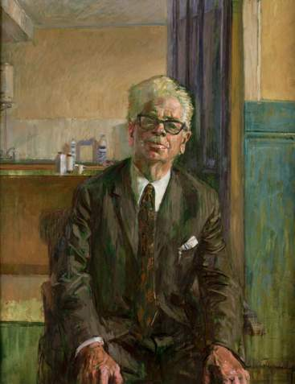

Amcanion Dysgu
- Datblygu ymwybyddiaeth o sut mae arlunwyr yn gweithio ac yn defnyddio’r wybodaeth hon i gyfoethogi ac i ychwanegu at eu gwaith personol.
- Dewis a chofnodi gwybodaeth o’r hyn a arsylwyd.
- Defnyddio amrywiaeth o ddefnyddiau a phrosesau i gefnogi datblygiad eu gwaith.
- Datblygu dealltwriaeth o siâp a ffurf drwy gerflunwaith.

Lluniau drwy garedigrwydd: Tom Rathmel-Williams

Golwg Gyffredinol ar yr Uned: Profiadau Dysgu a Awgrymir
Pa gwestiynau fyddech chi’n gofyn i’r arlunydd?

Pa gwestiynau fyddech chi’n eu gofyn i’r un sy’n eistedd?

Ail-greu’r llun -
- Un aelod o’r dosbarth fel eisteddwr
- Sesiwn bywluniad ar gyfer y dosbarth
- Myfyrio ar eu hastudiaethau portreadol
- Datblygu’r astudiaethau cychwynnol yn gerflun papur 3D
- Archwilio Cerfluniau Papur – Gwaith Grŵp
- Archwilio dulliau o fowldio papur / carden
- Gwneud cerflun papur o berson / cymeriad mewn stori – gwaith grŵp.

